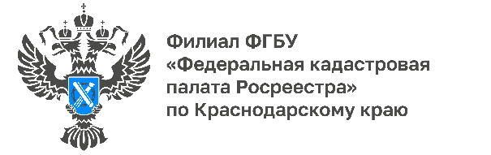

01.11.2022

Найти ответы на интересующие вопросы поможет сервис «Жизненные ситуации» Росреестра
Нередко возникают обстоятельства, при которых необходимо оперативно, в короткий срок получить важные сведения по конкретному запросу. В таком случае на помощь приходит электронный сервис «Жизненные ситуации» Росреестра. Эксперты Кадастровой палаты по Краснодарскому краю подробно рассказывают о том, как устроен сервис.
Сервис дает возможность получить информацию об условиях предоставления государственных услуг в соответствии с определенной жизненной ситуацией. Для получения необходимых сведений нужно заполнить специальную анкету правообладателя, которая предлагает ряд уточняющих вопросов.
Такой формат подразумевает внесение данных о виде лица подаваемого заявления (физическое или юридическое), форме и способе его предоставления (лично или через представителя).
«Сервис включает разнообразные способы подачи сведений, что позволяет выбрать именно тот формат, который наиболее всего подходит заявителю. Например, подать соответствующее заявление возможно в электронном формате или при личном обращении»,- отмечает заместитель директора-главный технолог Кадастровой палаты по Краснодарскому краю Андрей Власенко.
Далее необходимо выбрать нужный объект недвижимости и операцию над ним. Сервис предлагает следующие виды операций над объектом недвижимости:
- регистрация права собственности (ранее возникшее право, наследование, судебный акт);
- регистрация права собственности на основании договора купли-продажи, договора дарения, договора ренты (пожизненного содержания с иждивением);
- регистрация ипотеки;
- внесение сведений о ранее учтенном объекте;
- кадастровый учет изменений сведений об объекте;
- выдача информации из ЕГРН;
- реестровая и техническая ошибка.
В зависимости от выбранной операции, сервис определяет, какие заявления и документы необходимо подготовить для осуществления тех или иных действий. Сведения о документах, сформированных в соответствии с запросом заявителя, а также информация о самой услуге, ее стоимости (если таковая платная) и сроках оказания услуги автоматически вносятся в специальные таблицы в формате документа Word. Для более удобного восприятия данных документ возможно распечатать или сохранить в электронном виде.
Напоминаем, что получить дополнительную консультацию можно по номеру 8 (800) 100 34 34.
_____________________________________________________________________________________________________
Пресс-служба Кадастровой палаты по Краснодарскому краю

 | press23@23.kadastr.ru |  | https://t.me/kadastr_kuban

